様式１　質問書

質問書

令和　　年　　月　　日

（宛先）

上尾市長

所在地

商号又は名称

代表者職氏名

電話番号

担当者名

メールアドレス

市有地貸付け一般競争入札参加要領に関して、質問を行いたいので質問書を提出します。

|  |  |  |
| --- | --- | --- |
| 番号 | ページ | 質問事項 |
|  |  |  |
|  |  |  |
|  |  |  |
|  |  |  |
|  |  |  |
|  |  |  |
|  |  |  |
|  |  |  |

様式２　入札参加申込書

入札参加申込書

令和　　年　　月　　日

　（宛先）　上尾市長

所在地

商号又は名称

代表者職氏名

電話番号

担当者名

メールアドレス

　市有地貸付け一般競争入札に参加したいので、下記とおり申し込みます。

記

１．申込物件

　物件番号　　　１

　所在地　　上尾市谷津一丁目７１番１の一部

|  |  |
| --- | --- |
| 利用目的 | 平面駐車場利用のため |

２．添付書類

□　履歴事項全部証明書（商業登記簿謄本）

□　事業者概要（会社案内書、営業経歴書、パンフレット等）

□　直近２か年の国税（法人税・消費税及び地方消費税）及び地方税（法人市民税）の納税証明書

□　事業実績説明書

**注意：添付書類は、発行後６か月以内のものを添付してください。**

様式３　入札書

入　札　書

物件番号　　　１

所在地　　　上尾市谷津一丁目７１番１の一部

|  |  |  |  |  |  |  |  |  |  |  |
| --- | --- | --- | --- | --- | --- | --- | --- | --- | --- | --- |
| 入札金額 |  |  |  |  |  |  |  |  |  | 円 |

　　　市有地貸付け一般競争入札参加要領、物件調書、物件現場等を熟知の上、入札します。

令和　　年　　月　　日

所在地

入札者　　商号又は名称

代表者職氏名　　　　　　　　　　　　　　　㊞

　　　　代理人　　住所

氏名　　　　　　　　　　　　　　　㊞

**注１：代理人が入札する場合は、委任状が必要です。**

（あて先） 上尾市長

様式４　委任状

委　任　状

　私は、 を代理人と定め、下記の市有地貸付け一般競争入札に関する入札の一切の権限を委任します。

記

物件番号　　１

所在地　　上尾市谷津一丁目７１番１の一部

所在地

入札者　　商号又は名称

代表者職氏名　　　　　　　　　　　　　　　㊞

　　　　代理人　　住所

氏名　　　　　　　　　　　　　　　㊞

　　（あて先）上尾市長

様式５　入札保証金納付書

入札保証金納付書

【小切手納付】

|  |  |  |  |  |  |  |  |  |  |  |
| --- | --- | --- | --- | --- | --- | --- | --- | --- | --- | --- |
| 金額 |  |  |  |  |  |  |  |  |  | 円 |

**注意：入札保証金は、入札金額の５％以上です。（予定価格の５％以上ではありません。）**

【入札物件】

　　　物件番号　　　１

　　　所在地　　　　上尾市谷津一丁目７１番１の一部

ただし、市有地貸付け一般競争入札保証金として上記のとおり納付します。

令和　　年　　月　　日

所在地

納付者

商号又は名称

代表者職氏名　　　　　　　　　　　　　　　㊞

上尾市長　様

✂- - - - - - - - - - - - - - - - - 切り取り線 - - - -- - - - - - - - - - - - - -

入札保証金預かり書

【小切手納付】

|  |  |  |  |  |  |  |  |  |  |  |
| --- | --- | --- | --- | --- | --- | --- | --- | --- | --- | --- |
| 金額 |  |  |  |  |  |  |  |  |  | 円 |

【入札物件】

　　　物件番号　　　１

　　　所在地　　　　上尾市谷津一丁目７１番１の一部

ただし、市有地貸付け一般競争入札保証金として上記のとおり預かりました。

令和　　年　　月　　日

上尾市都市整備部建設管理課長　　㊞

　　　　　　　　　　　　　　様

※受領の際にお出し下さい。

封筒作成例

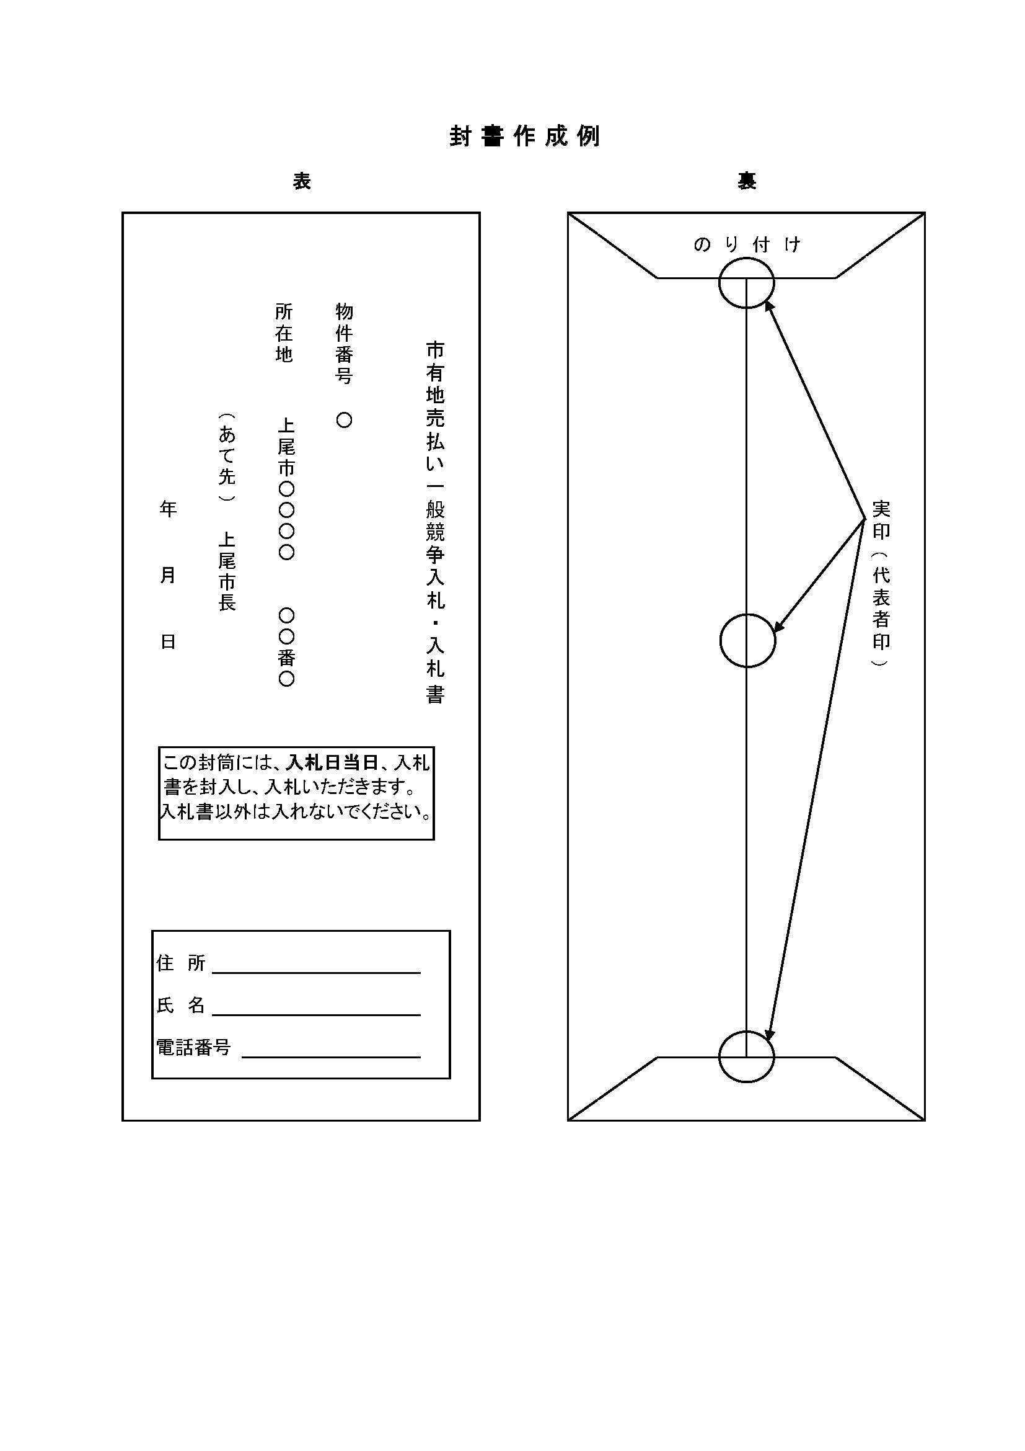

け

付

貸

印

者

表

代

表者印

所在地

名称

電話番号